Modelo hidrogeológico para cierre de bocaminas mineras mediante tapones herméticos
(ESG – gestión del agua en operaciones y el entorno)

Johnnie Harrison Ramos Ayala ¹

¹ Autor: Geo-Logic Perú SRL, Ingeniero de proyecto. Av. Pardo y Aliaga 675, Lima, Perú (hramos.hidro@gmail.com, 986307862)
___________________________________________________________________________________

RESUMEN
La presente investigación hidrogeológica se desarrolló en la provincia de Angaraes, departamento de Huancavelica, Perú. El estudio se centró en el cierre de minas, específicamente en el componente minero denominado “bocamina”. Las aguas de mina que fluyen a través de estas bocaminas suelen ser ácidas y contener altas concentraciones de metales pesados. Por lo tanto, resulta crucial mitigar el efluente minero una vez finalizadas las operaciones.
Una de las alternativas más eficientes consiste en cerrar las bocaminas mediante tapones herméticos, con el objetivo de lograr un efluente cero. El propósito de esta investigación es determinar la recarga y el comportamiento del nivel de agua subterránea tras el cierre.
No obstante, el uso de tapones herméticos presenta desafíos: la presión hidrostática podría fracturar o romper el tapón; podrían existir infiltraciones a través de fracturas alrededor del cierre; y agua ácida podría infiltrarse desde zonas adyacentes a la bocamina. Estas situaciones podrían tener impactos ambientales en cuerpos de agua superficiales y subterráneos.
Los resultados del modelo numérico mostraron una proyección del nivel freático después del cierre, asumiendo que las bocaminas están selladas, y estimaron el tiempo necesario para la saturación de las labores mineras. Además, se pudo predecir y estimar posibles lugares de filtración y la aparición de nuevos puntos de aforo subterráneo (manantiales), así como otros cuerpos de agua recargados por el flujo subterráneo.

1. Introducción

Los trabajos del plan de cierre tienen como objetivo asegurar una gestión ambiental apropiada en todas las actividades vinculadas al cierre de componentes mineros. En este proceso, se proyectan diseños de ingeniería, en este caso, tapones herméticos (ver Figura 1), con el fin de cerrar adecuadamente los componentes y evitar impactos ambientales post-cierre, conforme a la Ley Nº 28090, Ley que Regula el Cierre de Minas (Congreso de la República, 2003).
En los estudios de aguas subterráneas, el uso de modelos numéricos es fundamental como herramienta de predicción y análisis hidrogeológico. Primero, se desarrollaron los conceptos básicos y los parámetros que influyen en el flujo subterráneo en un acuífero. Asimismo, se identificó el proceso de modelización más adecuado, basado en el uso del reconocido código MODFLOW (USGS, décadas de 1980). También se enfatizó la importancia de la modelización conceptual, la convergencia del modelo y su calibración.
El objetivo de esta investigación es analizar, mediante modelos hidrogeológicos numéricos, el impacto del cierre de bocaminas (con tapones herméticos “cero efluentes”) en el nivel de agua subterránea. Esto incluye identificar posibles afloramientos producidos por el incremento del nivel freático y evaluar las implicancias en la calidad del agua.

2. Objetivos

- Crear un modelo que represente hidrogeológicamente el impacto de cierre de labores mineras.
- Desarrollar metodologías para determinar el nivel de aguas subterranea post-cierre.
- Desarrollar metodología para identificar las nuevas direcciones de las aguas subterráneas post-cierre.
- Dar a conocer la influencia de la geología en un modelo hidrogeológico.

3. Materiales Y Métodos

La metodología empleada en las investigaciones se basó en los conceptos fundamentales de hidrogeología (Sánchez, 2017), quien enfatiza la importancia de comprender las bases de las disciplinas a investigar para caracterizar las unidades hidrogeológicas. Por ello, se desarrollaron actividades como el mapeo geológico, el inventario de fuentes de agua superficial y subterránea, la caracterización hidrológica mediante métodos estadísticos (Custodio y Llamas, 1983), y la prospección geofísica (geoeléctrica). También se ejecutaron perforaciones diamantinas con fines hidrogeológicos, pruebas hidráulicas (ensayos de permeabilidad) y la estimación de la conductividad hidráulica en medios fracturados, a partir de la densidad de fracturas (Zimmermann, 2000).

Para el diseño del tapón hermético, se utilizó la metodología propuesta en la Guía para el diseño de tapones para el cierre de labores mineras (MEM, 2007).

Asimismo, para el modelamiento numérico, se aplicó la metodología del código MODFLOW, basada en el método de diferencias finitas, utilizando su interfaz Visual MODFLOW.

Todo lo anterior se desarrolló en el área de investigación, ubicada en la provincia de Angaraes, departamento de Huancavelica, Perú (ver Figura 1).
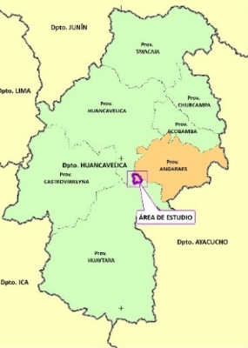
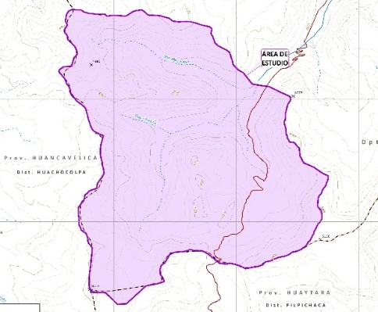
Figura 1. Ubicación del proyecto

4. Aspectos geológicos

4.1 Geología

La geología en la zona de investigación presenta formaciones volcánicas, piroclásticas y depósitos cuaternarios.

Entre las formaciones volcánicas se encuentra la Formación Apacheta, la cual está compuesta por rocas volcánicas continentales de origen lávico, de naturaleza dacítica. En algunos sectores, presenta un origen subvolcánico con composición dacítico-andesítica (ver Figura 2). Estas rocas están afectadas por alteraciones propilíticas, argilíticas y silícicas, y presentan mineralizaciones locales de alunita y sericita.

Dentro de las formaciones piroclásticas se encuentra la Formación Chahuarma, caracterizada por una secuencia de tobas y lapilli, alternando con pequeños flujos piroclásticos y estratos de cenizas.

En cuanto a los depósitos cuaternarios, se identifican depósitos glaciofluviales constituidos por materiales transportados por glaciares en movimiento, en parte de origen fluvial, acumulados como morrenas laterales o frontales. Asimismo, los depósitos fluviales están conformados por un conglomerado compuesto por cantos, cascajos, arenas y arcillas, provenientes de las rocas aflorantes. Por último, los depósitos coluviales están formados por fragmentos de roca subangulosa, heterométricos y heterogéneos, con una matriz limo-arenosa.

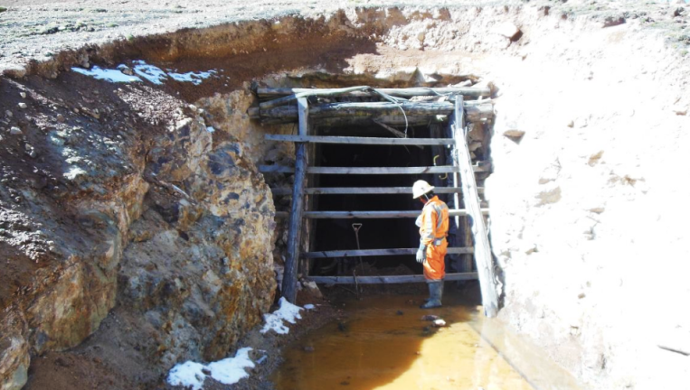

Figura 2. Afloramiento rocoso en bocamina, dacitica-andesitica

4.1 Geomorfologia

En la zona de investigación, los Andes están formados por dos conjuntos estructurales: la Cordillera Occidental y la Cordillera Oriental.

La Cordillera Occidental, de origen esencialmente meso-cenozoico, cubre la mayor parte del departamento de Huancavelica, ubicándose en las zonas central y occidental. Está compuesta principalmente por rocas ígneas y sedimentarias que, aunque más recientes, han atravesado períodos de intensa actividad geológica, lo cual se refleja en diversos aspectos de su morfología actual.

Por su parte, la Cordillera Oriental es principalmente paleozoica y se localiza en la región nororiental del mismo departamento. Ambos conjuntos están separados por profundas depresiones interandinas, por donde discurren el río Mantaro y sus principales tributarios. Esta cordillera está constituida por volúmenes sedimentarios, metamórficos e intrusiones magmáticas, predominantemente paleozoicos, los cuales han experimentado una mayor cantidad de eventos geológicos, debido principalmente a su antigüedad.

Posteriormente, tras una compleja evolución ocurrida entre el Paleozoico y el Terciario medio, la región atravesó diversas fases de tectonismo, erosión, transgresiones y regresiones marinas. Durante el Mioceno, ambos sistemas estructurales sufrieron un período de aplanamiento generalizado, lo que dio lugar a la formación de una superficie llana a ligeramente ondulada, conocida como la “superficie puna”.

Luego del desarrollo de esta superficie de erosión, se produjo una nueva etapa de levantamiento tectónico que elevó a los Andes hasta sus altitudes actuales, dejando a la superficie puna entre los 3,800 y 4,800 m s.n.m. Sin embargo, relieves residuales abruptos emergen frecuentemente por encima del nivel general de la puna, ya sea por la presencia de macizos de rocas más resistentes a la erosión o por el levantamiento de bloques a causa de fallas locales.

El levantamiento andino ocurrido durante el Plio-Pleistoceno provocó una fuerte incisión de los cursos de agua, lo que ocasionó una profunda disectación del territorio. Este fenómeno se manifiesta en los valles esculpidos por los ríos que descienden hacia la costa en la vertiente occidental, así como por el río Mantaro y sus tributarios en las zonas central y oriental.
5. Hidrografía e hidrología
5.1 Hidrografía
Los parámetros morfométricos relacionados con la forma, el relieve y la red hidrográfica de las microcuencas analizadas (ver Tabla 1) indican que estas presentan una morfología alargada y una rápida respuesta hidrológica.

Tabla 1. Parámetros geomorfológicos de las microcuencas (mc) del área de investigación
Parámetros de forma | Unid. | Mc. Acchisayhua | Mc. Llullucha | Mc. Manchaylla | Mc. Yuracmachay
Área de la cuenca | Km² | 9.754 | 3.077 | 7.482 | 9.748
Perímetro de la cuenca | m | 15.206 | 12.195 | 12.683 | 13.655
Longitud del cauce principal | Km | 4.596 | 1.46 | 4.607 | 5.987
Cota máxima | msnm | 5050 | 4950 | 5080 | 5075
Cota mínima | msnm | 4400 | 4400 | 4340 | 4350
Altitud media de la cuenca  (curva hipsométrica) |  | 4725 | 4675 | 4710 | 4712
Desnivel máximo | m | 650 | 550 | 740 | 725
Factor de forma |  | 0.46 | 1.44 | 0.35 | 0.27
Pendiente media de la cuenca | m/m | 0.0427 |  | 0.0583 | 0.0531
Coeficiente de compacidad |  | 1.36 | 1.95 | 1.3 | 1.22
Longitud total del cauce | Km | 4.596 | 1.46 | 4.607 | 5.987
Densidad de drenaje |  | 0.47 | 0.47 | 0.62 | 0.61
Orden de corriente |  | 1 | 1 | 1 | 1
5.2 Hidrología
Para la caracterización climática y meteorológica del área de estudio, se utilizaron registros provenientes de estaciones climáticas y pluviométricas gestionadas por el Servicio Nacional de Meteorología e Hidrología del Perú (SENAMHI). La Tabla 2 muestra las estaciones meteorológicas consideradas.

Tabla 2. Estaciones meteorológicas, influyentes al área de estudio

Estación  Meteorológica | Ubicación
Estación  Meteorológica | Geográfica Política |  |  | Política
Estación  Meteorológica | Latitud (S) | Longitud (W) | Altitud (Msnm) | Distrito (Provincia)
San Genaro | 13° 12' | 75° 06' | 4570 | Santa Ana (Castrovirreyna)
Villena | 12° 31' | 74° 41' | 2550 | Anco (Tayacaja)
La Mejorada | 12° 31' | 74° 56' | 2819 | Pampas (Tayacaja)
Churcampa | 12° 44' | 74° 23' | 3200 | (Tayacaja)
Lircay | 12° 59' | 74° 43' | 3271 | Lircay (Angaraes)
Paucarbamba | 12° 33' | 74° 32' | 3361 | Paucarbamba (Tayacaja)
Acobamba | 12° 50' | 74° 34' | 3436 | Acobamba
Pilchaca | 12° 24' | 75° 05' | 3586 | (Huancavelica)
Huancavelica | 12° 47' | 74° 59' | 3670 | Huancavelica
Santa Rosa | 12° 38' | 74° 24' | 3800 | (Tayacaja)
Huachocolpa | 13° 02' | 74° 57' | 3860 | Huachocolpa

Mediante los registros de las estaciones presentadas en la Tabla 2, se realizó el análisis climatológico de la zona de estudio, el cual consistió en una evaluación de la consistencia de los datos meteorológicos y su posterior regionalización, con el fin de calcular la precipitación media total del área del proyecto mediante el método de isoyetas. Como resultado, se determinó que la precipitación total anual en el punto central del área de estudio es de 986,49 mm.

Ante la ausencia de estaciones hidrométricas, se optó por estimar los caudales medios mensuales mediante un modelo hidrológico. De esta manera, se obtuvo un caudal medio anual de:

- 60 l/s para la microcuenca Acchisayhua
- 20 l/s para la microcuenca Llullucha
- 40 l/s para la microcuenca Manchaylla
- 60 l/s para la microcuenca Yuracmachay

Asimismo, se estimó el caudal base para cada microcuenca, resultando en:

- 37 l/s para la microcuenca Acchisayhua
- 13 l/s para la microcuenca Llullucha
- 30 l/s para la microcuenca Manchaylla
- 42 l/s para la microcuenca Yuracmachay

En la evaluación del balance hídrico, se identificó un déficit de agua durante los meses de junio a agosto, mientras que la mayor recarga ocurre en el mes de marzo, con un valor promedio anual de 92,8 mm.
6. Hidrogeología
La zona de investigación corresponde a un acuífero de tipo libre y fracturado, conformado por derrames lávicos de composición andesítica y dacítica, afectados por alteraciones propilíticas, argílicas y silícicas. Estos se encuentran intercalados con algunas brechas de flujo, así como con tobas andesíticas y dacíticas, dentro de una secuencia geológica compleja que incluye rocas volcanoclásticas y depósitos glaciofluviales constituidos por arcillas orgánicas y turba. También se identifican brechas volcánicas pertenecientes a las formaciones Apacheta y Chahuarma, las cuales se presentan fracturadas y erosionadas, lo que les confiere una morfología difusa.

Desde un enfoque conceptual, se asume que, bajo las condiciones actuales, ha ocurrido un fenómeno de depresión del nivel del agua subterránea natural (ver Figura 3). Esta situación se ha visto acentuada por la ejecución de labores mineras subterráneas, las cuales han contribuido a dicho descenso del nivel freático (ver Figura 4), fenómeno influenciado por la conductancia hidráulica natural del medio, sin que se genere presión de poros significativa.

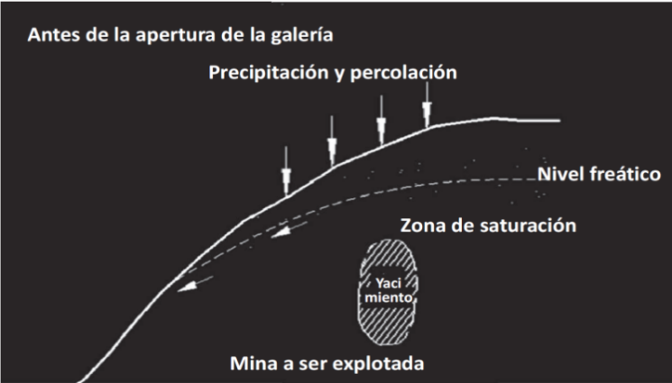

Figura 3. Conceptualización Antes de la Apertura de la Labor Subterránea

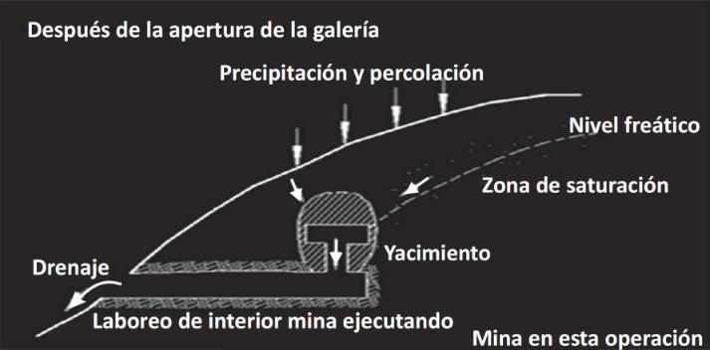

Figura 4. Conceptualización Después de la Apertura de la Labor Subterránea

En el desarrollo del modelo numérico, se estableció como límite del dominio modelado la microcuenca correspondiente al área de investigación. El enmallado se diseñó con una mayor densidad de discretización en la zona de influencia directa de las labores subterráneas, a fin de mejorar la precisión de los resultados en esa área crítica (ver Figura 5).

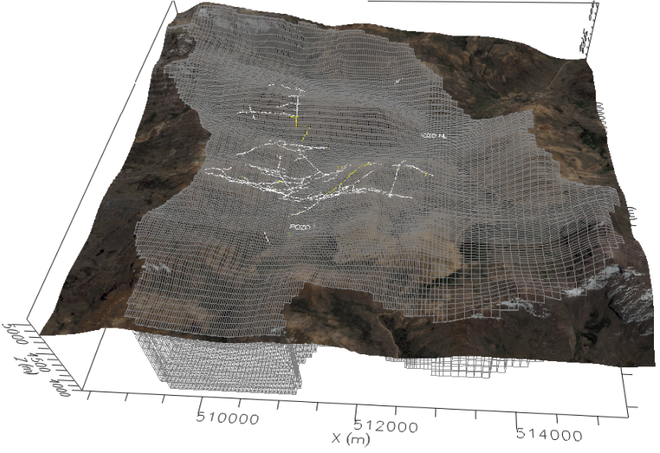

Figura 5. Discretización de enmallado del área de investigación

Los valores de conductividad hidráulica de las unidades hidrogeológicas fueron determinados a partir de investigaciones hidrogeológicas indirectas (como métodos geofísicos y estudios geológicos) y directas (perforaciones exploratorias). Estos valores fueron incorporados al modelo numérico (ver Figura 6), asumiéndose una reducción progresiva de la permeabilidad con la profundidad dentro de una misma unidad hidrogeológica, en concordancia con lo propuesto por Mercer y Faust (1980).

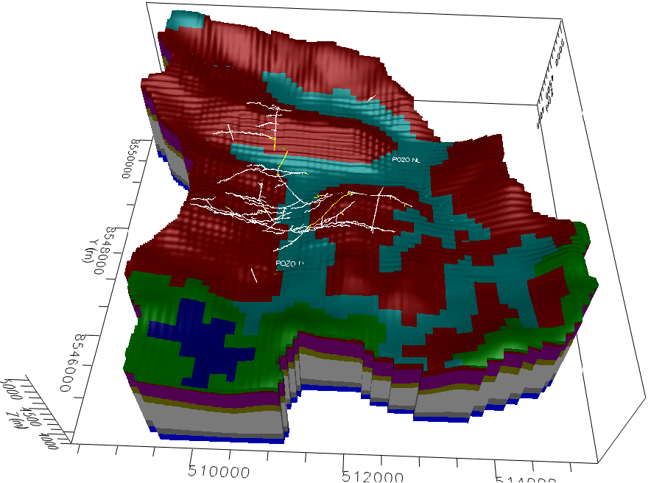

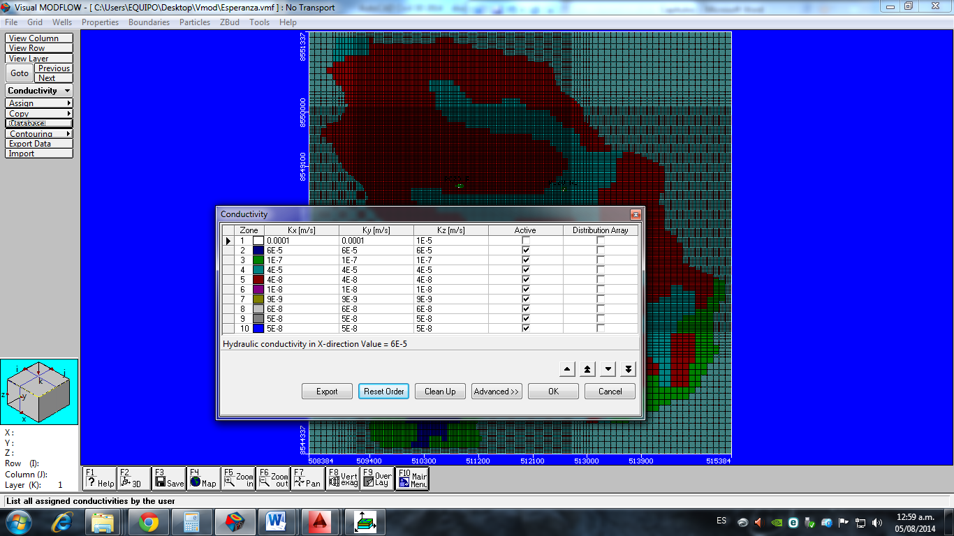

Figura 6. Asignación de conductividades hidráulicas a las unidades hidrogeológicas

7. Presentación y discusión de resultados

De acuerdo con el modelo conceptual, se infiere que, en condiciones sin presencia de labores mineras, la presión de poros inicial era lo suficientemente elevada como para mantener el confinamiento del agua contenida en el entorno rocoso. Sin embargo, debido a la apertura de galerías mineras —en las cuales las presiones son equivalentes a la presión atmosférica (es decir, presión de superficie)— se produce una liberación de dicha presión de poros, lo que provoca el movimiento del agua subterránea desde el acuífero hacia las galerías mineras, y posteriormente hacia las bocaminas.

El modelo numérico, en su configuración correspondiente a la situación actual (con las labores mineras en operación), muestra una depresión del nivel freático centrada en la zona de las labores subterráneas (ver Figura 7).

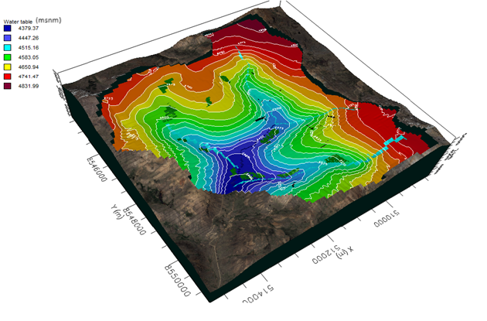
Figura 7. Modelo hidrogeológico numérico pre-tapones hermético (cierre de bocaminas)

Para evaluar la influencia del cierre de las bocaminas mediante tapones herméticos sobre el nivel del agua subterránea, se implementó en el modelo numérico una condición de no flujo en las bocaminas. Como resultado, el modelo numérico (ver Figura 8) muestra un elevamiento del nivel freático.
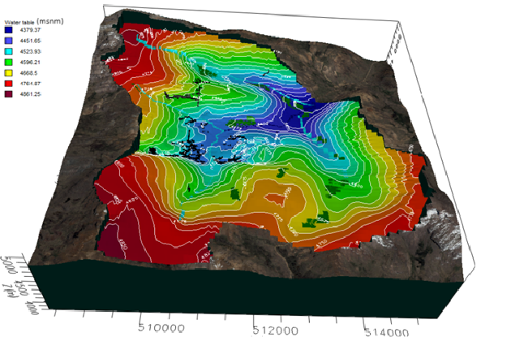
Figura 8. Modelo hidrogeológico numérico Post tapones hermético (cierre de bocaminas)

En la Figura 9 se aprecia que el nivel de agua subterránea ha tenido una elevación, ubicándose por encima de las labores subterráneas, lo que ha provocado la saturación de estas últimas. Esta situación generará nuevos aforos subterráneos que podrían verse afectados en cuanto a calidad y/o cantidad, en contraste con la situación natural (pre-minado).

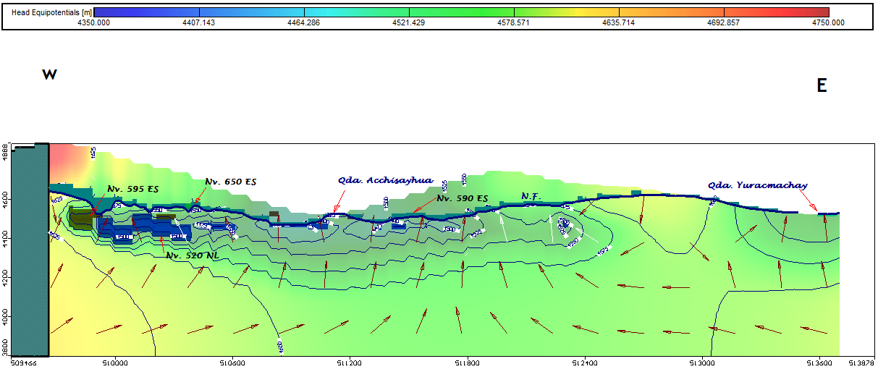
Figura 9. Nivel de agua Post cierre de bocaminas
8. Conclusiones

Mediante el modelo numérico proyectado al escenario de post-cierre, se determinó que el nivel de agua subterránea experimentará una elevación respecto a su nivel actual.

Asimismo, a partir del modelo numérico post-cierre, se identificaron los puntos donde podrían generarse nuevos aforos de aguas subterráneas como consecuencia de esta elevación del nivel freático.

Como parte de las actividades de control de las aguas subterráneas en la etapa de post-cierre, se establecerán nuevos puntos de monitoreo para el control de los aforos generados en esta fase.

9. Referencias bibliográficas

Congreso de la república (2003), Ley N.º 28090 Ley que Regula el Cierre de Minas: Pag 1 – 7.
E. Custodio y M. R. Llamas (1983), "Hidrología subterránea", Segunda ed., vol. I, Barcelona: Ediciones Omega: pág. 249-279.
F. J. Sánchez San Román (2017). Conceptos Fundamentales de Hidrogeología de Hidrología Superficial y Subterránea, Salamanca, Universidad de Salamanca: pág. 5.
J. W. Mercer y C. R. Faust (1980), Ground-Water Modelling: Mathematical Models, vol. 18: pág. 45 – 59.
Ministerio de Energía y Minas (2007). Guía para el diseño de tapones para el cierre de labores mineras, Volumen XXV: pág. 5 – 12.
Zimmermann, G., Burkhardt H. y Engelhard, L., (2005). Scale Dependence of Hydraulic and Structural Parameters in the Crystalline rock of the KTB (Petrophysical Properties of Crystalline Rocks vol 240, pág. 37 – 43). The Geological Society london.

10. Reseña Professional del Autor

Breve reseña profesional
Ingeniero Geólogo de la UNMSM, especializado en Hidrogeología, con estudios de Maestría mención Geotecnia y Doctorado en ciencias ambientales. Con más de 10 años experiencia en gestión de proyectos hidrogeológico y geotécnicos aplicado al sector minero, hidrocarburos, electricidad, entre otros. Ha elaborado y participado en proyectos hidrogeológicos para estudios ambientales (EIA-s, EIA-sd, PCM, entre otros), estudios de diseños a detalle (depósito de relaves, desmonteras, labores mineras, entre otros); Actualmente viene laborando en Geo-Logic como Ingeniero de proyectos, liderando proyectos en Hidrogeología e Ingeniería.

Johnnie Harrison Ramos Ayala
Ingeniero de Proyecto

AUTORIZACIÓN DE PARTICIPACIÓN

Yo, Johnnie Harrison Ramos Ayala; autorizo que el trabajo titulado “Modelo hidrogeológico para cierre de bocaminas mineras mediante tapones herméticos” presentado por el autor Johnnie Harrison Ramos Ayala sea presentado en el concurso del Premio Nacional de Minería del evento PERUMIN 37 Convención Minera en las fechas del 22 al 26 de setiembre del 2025 en la ciudad de Arequipa.

____________________
Firma
DNI/Pasaporte 43712897
Fecha 18/07/2025

Nota:
Esta autorización se entrega solo en el caso de que el participante se presente de manera independiente y
el trabajo implique el desarrollo en el marco de una empresa o institución. La indicada autorización deberá
ser entregada en hoja membretada.

